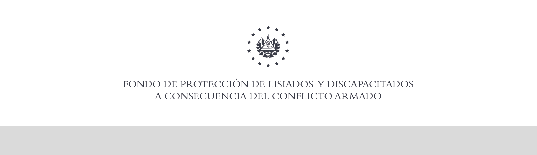

SE HA EMITIDO EL ACUERDO QUE DICE:

San Salvador, 15 de agosto de 2019, ACTA No. 32.08.2019, ACUERDO No. 476.08.2019. La Junta Directiva del Fondo de Protección de Lisiados y Discapacitados a Consecuencia del Conflicto Armado, emitió y ratificó el acuerdo siguiente: “La Junta Directiva conforme a la propuesta presentada por la Comisión Especial de Apelaciones, con la cual se resuelven los recursos de apelación presentados por 3 personas, acuerda: a) Ratificar como No Elegible al señor XXXXXXXXXXXXXXXXXXX, expediente No. 35500, manteniendo la calidad de NO ELEGIBLE, dictaminada en el recurso de revisión en fecha 02 de junio de 2016, debido a que no ha logrado demostrar mediante pruebas testimoniales o documentales fehacientes, que las lesiones que presenta en la mano derecha le hayan ocurrido a consecuencia directa del conflicto armado, los testigos ofrecidos por el recurrente al inicio del proceso y en el recurso de revisión son referenciales no presenciaron el hecho donde el recurrente resultó lesionado y en la fase de apelación no aportó elementos probatorios para sustentar su pretensión, esto en atención al Art. 48, Lit. a) del Reglamento de la Ley. Lo anterior conforme a lo dispuesto en el Art. 21-A Literal q) inciso último de la Ley de Beneficio para la Protección de los Lisiados y Discapacitados a Consecuencia del Conflicto Armado. COMUNÍQUESE”. Rubricado por: Representante de AOSSTALGFAES: “ILEGIBLE”; Representante de ASALDIG: “ILEGIBLE”; Representante de ALFAES: “ILEGIBLE”; Representante de ALGES: “ILEGIBLE”; Representante de IPSFA: “ILEGIBLE”; Representante de MINSAL: “ILEGIBLE”; y Representante de MTPS: “ILEGIBLE”.

Lo que se transcribe para los efectos pertinentes.

Dr. Elder Flores Guevara
Gerente General

